 | STAATSCOURANT | Nr. 16753
 | STAATSCOURANT | 13 augustus
 | STAATSCOURANT | 2012
 | Officiële uitgave van het Koninkrijk der Nederlanden sinds 1814.

Regeling van de Staatssecretaris van Infrastructuur en Milieu, van 8 augustus 2012, nr. IENM/BSK-2012/111754 houdende wijziging van diverse regelingen in verband met de luchtwaardigheid van microlichte helikopters en schermvliegtuigen.
De Staatssecretaris van Infrastructuur en Milieu,
Gelet op artikel 3.2, tweede lid, van de Wet luchtvaart, de artikelen 2, vierde lid, 9, 12, derde lid, 13, 22, tweede lid, van het Besluit luchtvaartuigen 2008, de artikelen 5 en 7 van het Besluit vluchtuitvoering, en de artikelen 5 en 13 van het Besluit bewijzen van bevoegdheid voor de luchtvaart;
Besluit:

ARTIKEL I
De Regeling MLA’s wordt als volgt gewijzigd:
A
In artikel 1 komt onderdeel a te luiden:
a. minister: Minister van Infrastructuur en Milieu;
B
Artikel 1a komt te luiden:

Artikel 1a
Deze regeling berust op de artikelen 2, vierde lid, 9, en 13, aanhef en onderdelen a,b en c, van het Besluit luchtvaartuigen 2008, artikel 7 van het Besluit vluchtuitvoering en artikel 56 van het Luchtverkeersreglement.
C
Artikel 2 komt te luiden:

Artikel 2
1. Een speciaal-BvL wordt aangevraagd door indiening bij de minister van een volledig ingevuld en ondertekend formulier waarvan exemplaren kosteloos bij de minister zijn te verkrijgen.
2. Aan de houder van een MLA, MLH of gemotoriseerd schermvliegtuig wordt een speciaal-BvL afgegeven indien de volgende bescheiden worden overgelegd:
a. een document, afgegeven door de luchtvaartautoriteiten van Duitsland, Groot-Brittannië of Tsjechië waaruit blijkt dat het desbetreffende type en configuratie MLA, MLH of gemotoriseerd schermvliegtuig voldoet aan de desbetreffende luchtwaardigheideisen zoals die zijn vastgesteld in één van de genoemde landen;
b. een verklaring van de houder waaruit blijkt dat wordt voldaan aan de aanwijzingen, afgegeven door de luchtvaartautoriteit van het in onderdeel a genoemde land aan wiens luchtwaardigheidseisen het desbetreffende MLA, MLH of gemotoriseerd schermvliegtuig voldoet en aan de door de minister afgegeven aanwijzingen;
c. een verklaring van de houder, waarin deze verklaart dat de configuratie MLA, MLH of gemotoriseerd schermvliegtuig identiek is aan de goedgekeurde configuratie;
d. een uittreksel van het geluidmeetrapport, opgesteld door of namens één van de in onderdeel a bedoelde autoriteiten dan wel door een door de minister erkende of geaccepteerde organisatie, waaruit blijkt dat de geluidsproductie gemeten volgens de in de bij deze regeling behorende bijlage 1 beschreven procedure:
i. voor het desbetreffende type en configuratie MLA of gemotoriseerd schermvliegtuig niet meer dan 60 dB(A) bedraagt;
ii. voor de desbetreffende type en configuratie MLH niet meer dan 68 dB(A) bedraagt; en
e. een verklaring, in tweevoud, overeenkomstig de bij deze regeling behorende bijlage 2 van een door de minister erkende of geaccepteerde organisatie of persoon, dat het desbetreffende MLA, MLH of gemotoriseerd schermvliegtuig voor wat betreft de voor de geluidsproductie van belang zijnde aspecten overeenstemt met het MLA, de MLH of het gemotoriseerd schermvliegtuig waaraan de geluidsmetingen zijn uitgevoerd.
3. Indien een MLA of gemotoriseerd schermvliegtuig is voorzien van in Duitsland voorgeschreven reddingsapparatuur, voldoet deze apparatuur aan de in Duitsland daarvoor geldende luchtwaardigheidseisen.
4. Het model van het speciaal-BvL is opgenomen in de bij deze regeling behorende bijlage 3.
D
Artikel 3 vervalt.
E
Artikel 4 wordt als volgt gewijzigd:
1. Het tweede lid wordt als volgt gewijzigd:
a. ‘het MLA’ wordt telkens vervangen door: het MLA, de MLH of het gemotoriseerd schermvliegtuig.
b. In onderdeel b wordt ‘artikel 2, tweede lid’ vervangen door: artikel 2, tweede lid, onderdeel b.
2. In het derde lid, onderdeel b, wordt na ‘Deutsche Aero Club e.V.’ ingevoegd: of de Deutsche Ultraleichtflugverbandes e.V..
F
Artikel 5 wordt als volgt gewijzigd:
1. In het eerste en tweede lid wordt ‘het MLA’ vervangen door: het MLA, de MLH of het gemotoriseerd schermvliegtuig.
2. Het vijfde lid komt te luiden:
5. Indien naar het oordeel van de minister door de wijziging van het MLA, de MLH of het gemotoriseerd schermvliegtuig niet meer met het ten aanzien van dat MLA, die MLH of dat gemotoriseerd schermvliegtuig afgegeven uittreksel van het geluidmeetrapport volstaan kan worden, dient door of namens één van de in artikel 2, tweede lid, onder a, genoemde autoriteiten dan wel een door de minister erkende of geaccepteerde organisatie een nieuw uittreksel op basis van een nieuw geluidmeetrapport opgesteld te worden en aan de minister gezonden te worden tezamen met een verklaring als bedoeld in artikel 2, tweede lid, onder e.
3. In het zesde lid wordt ‘artikel 3, tweede lid, onderdeel g’ vervangen door: artikel 2, tweede lid, onderdeel e.
G
Het opschrift van Hoofdstuk III komt te luiden:

HOOFDSTUK III. GEBRUIK VAN HET MLA, DE MLH, OF HET SCHERMVLIEGTUIG.
H
Artikel 7 komt te luiden:

Artikel 7
1. Het is verboden:
a. met een MLA luchtwerk te verrichten, met uitzondering van het slepen van een zeilvliegtuig, als bedoeld in artikel 1, eerste lid, van het Besluit bewijzen van bevoegdheid voor de luchtvaart, met een MLA, dat is voorzien van een sleepinrichting, die is geaccepteerd door een luchtvaartautoriteit van één van de in artikel 2, tweede lid, onderdeel a, genoemde landen;
b. een MLA te gebruiken tegen vergoeding, met baat of voor commerciële doeleinden.
2. Het is verboden met een MLH luchtwerk te verrichten of te gebruiken tegen vergoeding, met baat of voor commerciële doeleinden.
3. Het is verboden met een schermvliegtuig luchtwerk te verrichten of te gebruiken tegen vergoeding, met baat of voor commerciële doeleinden.
I
Artikel 8 wordt als volgt gewijzigd:
1. De aanhef komt te luiden:
Onverminderd artikel 7 mogen met MLA’s, MLH’s en schermvliegtuigen slechts vluchten worden uitgevoerd:
2. Onderdeel c komt te luiden:
c. indien met betrekking tot het MLA, de MLH of het schermvliegtuig een verzekering is gesloten tegen de burgerrechtelijke aansprakelijkheid voor dood of letsel van de inzittenden of derden of andere schade toegebracht aan de inzittenden of derden.
J
Artikel 9 wordt als volgt gewijzigd:
1. het eerste lid komt te luiden:
1. De gezagvoerder van een MLA, en voor zover van toepassing een MLH of een gemotoriseerd schermvliegtuig is verplicht om tijdens de vlucht naast de in artikel 5, onderdelen a tot en met g van de Regeling vluchtuitvoering genoemde documenten het bewijs, dat een verzekering bedoeld in artikel 8, onderdeel c, is gesloten, een afschrift van deze regeling met uitzondering van de bijlagen en de verklaring als bedoeld in artikel 2, tweede lid, onderdeel e, die door de minister is geaccepteerd, aan boord te hebben.
2. In het tweede lid wordt na ‘het MLA’ ingevoegd: , de MLH of het schermvliegtuig.
3. Er worden twee leden toegevoegd, luidende:
4. De houder van een MLH is verplicht om in het luchtvaartuig op een voor elke inzittende zichtbare plaats duidelijk leesbaar de volgende waarschuwing aan te brengen:

Waarschuwing voor inzittenden
Deze MLH is niet gecertificeerd volgens internationale luchtwaardigheidsvoorschriften. Het veiligheidsniveau is niet vastgesteld.

Occupant Warning
This aircraft has not been certificated to international standards. The safety level has not been determinated.
5. De houder van een gemotoriseerd schermvliegtuig is verplicht om in het luchtvaartuig op een voor elke inzittende zichtbare plaats duidelijk leesbaar de volgende waarschuwing aan te brengen:

Waarschuwing voor inzittenden
Dit schermvliegtuig is niet gecertificeerd volgens internationale luchtwaardigheidsvoorschriften. Het veiligheidsniveau is niet vastgesteld.

Occupant Warning
This aircraft has not been certificated to international standards. The safety level has not been determinated.
K
In artikel 9a wordt na ‘MLA’s,’ ingevoegd: MLH’s of schermvliegtuigen,.
L
Artikel 14 komt te luiden:

Artikel 14
Deze regeling wordt aangehaald als: Regeling MLA’s, MLH’s en schermvliegtuigen.
M
Bijlagen A, B en C vervallen.
N
Bijlage 1 wordt als volgt gewijzigd:
1. het opschrift komt te luiden:

BIJLAGE 1. BEDOELD IN ARTIKEL 2, TWEEDE LID, ONDER D
2. De eerste volzin komt te luiden:
De geluidmeetprocedure vindt plaats conform de volgende procedure:
3. De tweede volzin komt te luiden:
De geluidmeting vindt plaats tijdens de start van een MLA, een MLH of een gemotoriseerd schermvliegtuig. Het MLA, de MLH of het gemotoriseerd schermvliegtuig is tijdens de meetvlucht beladen tot aan de maximale startmassa.
4. ‘het MLA’ wordt telkens vervangen door: het MLA, de MLH of het gemotoriseerd schermvliegtuig.
O
Bijlage 2, bedoeld in artikel 2, tweede lid, onder e, wordt vervangen door de in bijlage I bij deze regeling opgenomen bijlage 2.
P
Bijlage 3, bedoeld in artikel 2, vierde lid, wordt vervangen door de in bijlage II bij deze regeling opgenomen bijlage 3.

ARTIKEL II
De Regeling bijzondere bevoegdverklaringen AML en Part-66 AML wordt als volgt gewijzigd:
A
In artikel 4, zevende lid, wordt de zinsnede ‘te verrichten aan een MLA of een amateurbouwluchtvaartuig.’, vervangen door: te verrichten aan een MLA, een MLH of een amateurbouwluchtvaartuig.
B
Artikel 9 wordt als volgt gewijzigd:
1. In het eerste lid wordt na ‘B1.2‘ ingevoegd: of B3.
2. Het tweede lid komt te luiden:
2. De houder van een Part-66 AML met de bijzondere bevoegdverklaring in een categorie of subcategorie voor werkzaamheden aan luchtvaartuigen met een maximum startmassa van 5.700 kg of minder, is bevoegd dezelfde werkzaamheden, als waartoe de desbetreffende Part-66 AML strekt, te verrichten en vrij te geven aan:
a. luchtvaartuigen van dezelfde categorie of subcategorie met een maximum startmassa van 5.700 kg of minder als genoemd in onderdeel a van Bijlage II bij verordening (EG) nr. 216/2008 (PbEU L 79);
b. amateurbouwluchtvaartuigen;
c. MLA’s; en
d. MLH’s.

ARTIKEL III
De Regeling onderhoud luchtvaartuigen wordt als volgt gewijzigd:
Artikel 7, tweede lid, komt te luiden:
2. Het onderhoud van een amateurbouwluchtvaartuig, een MLA, een MLH of een gemotoriseerd schermvliegtuig mag worden uitgevoerd door of onder toezicht van de houder van het luchtvaartuig, met uitzondering van het onderhoud aan de verplichte instrumenten, radio's, ELT’s en transponders.

ARTIKEL IV
De Regeling inschrijving Nederlandse burgerluchtvaartuigen wordt als volgt gewijzigd:
Artikel 14, tweede lid, onderdeel b, komt te luiden:
b. een cijfer-letter-cijfercombinatie voor een MLA, een MLH en een gemotoriseerd schermvliegtuig;

ARTIKEL V
De Regeling opleidingsinstellingen voor luchtvarenden wordt als volgt gewijzigd:
Bijlage 2, bedoeld in de artikelen 10, onderdeel b, onder 3, en 11, onderdeel b, onder 2, van de Regeling opleidingsinstellingen voor luchtvarenden 2001, wordt vervangen door de in bijlage III bij deze regeling opgenomen bijlage 2.

ARTIKEL VI
De Regeling bewijzen van bevoegdheid en bevoegdverklaringen voor luchtvarenden 2001 wordt als volgt gewijzigd:
Bijlage 5 behorende bij de Regeling bewijzen van bevoegdheid en bevoegdverklaringen voor luchtvarenden 2001, wordt vervangen door de in bijlage IV bij deze regeling opgenomen bijlage 5.

ARTIKEL VII
De Regeling tarieven luchtvaart 2008 wordt als volgt gewijzigd:
A
In artikel 13, vijfde lid, wordt de zinsnede ‘MLA’s alsmede amateurbouwluchtvaartuigen’ vervangen door: MLA’s, MLH’s, gemotoriseerde schermvliegtuigen alsmede amateurbouwluchtvaartuigen.
B
In artikel 17, eerste lid, tabel 1, wordt bij het onderdeel Other self-supporting operational control than home base ‘€ 1.307’, vervangen door: € 1.030.

ARTIKEL IX
Deze regeling treedt in werking met ingang van de dag na de uitgifte van de Staatscourant waarin zij wordt geplaatst.
Deze regeling zal met de toelichting in de Staatscourant worden geplaatst.
De Staatssecretaris van Infrastructuur en Milieu,
J.J. Atsma.

BIJLAGE I

Bijlage 2 bedoeld in artikel 2, tweede lid, onder e
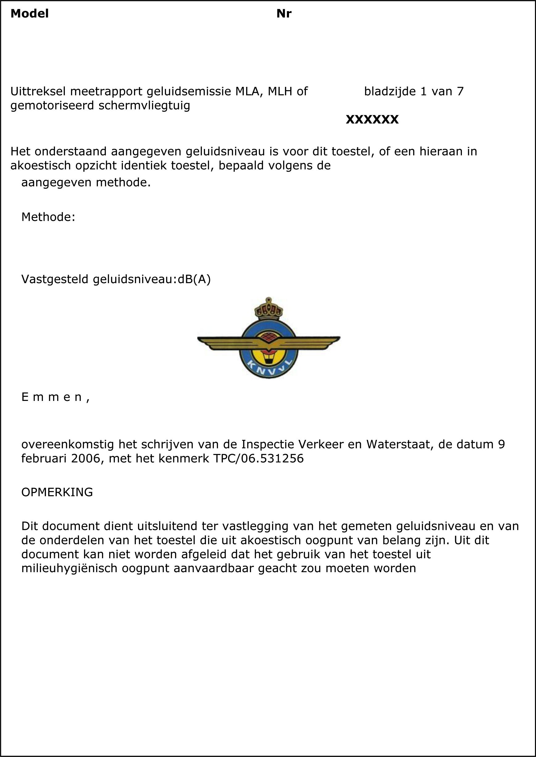
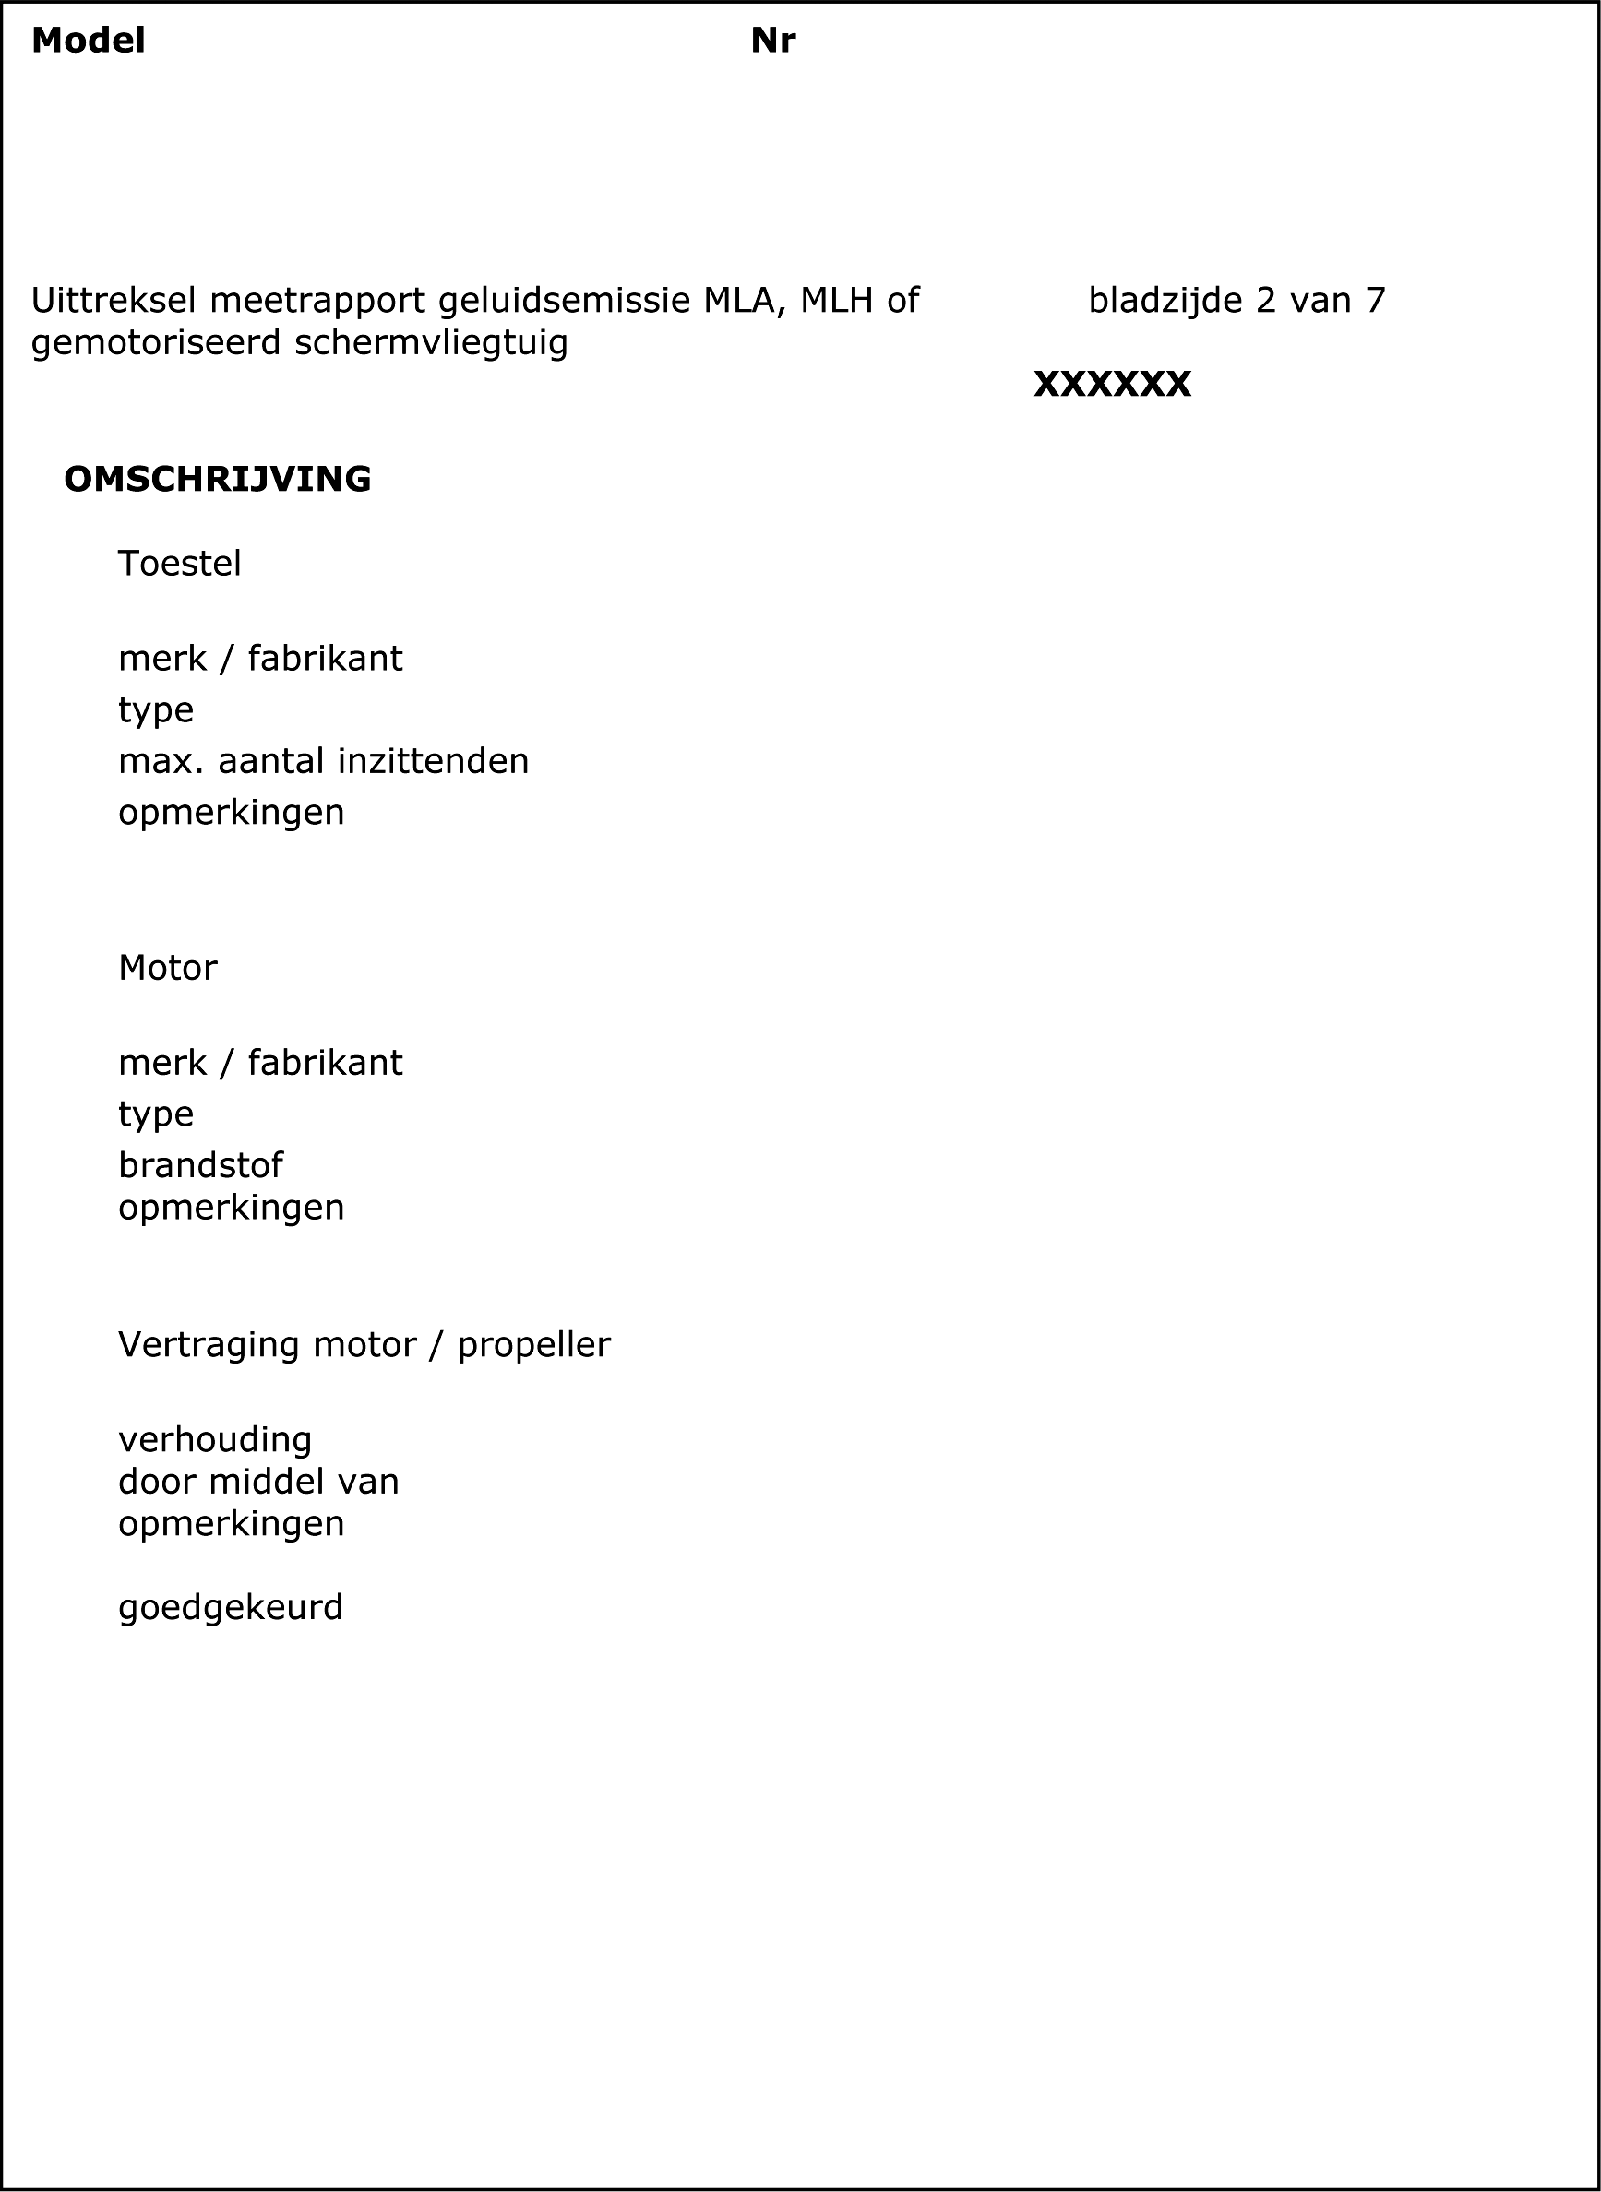
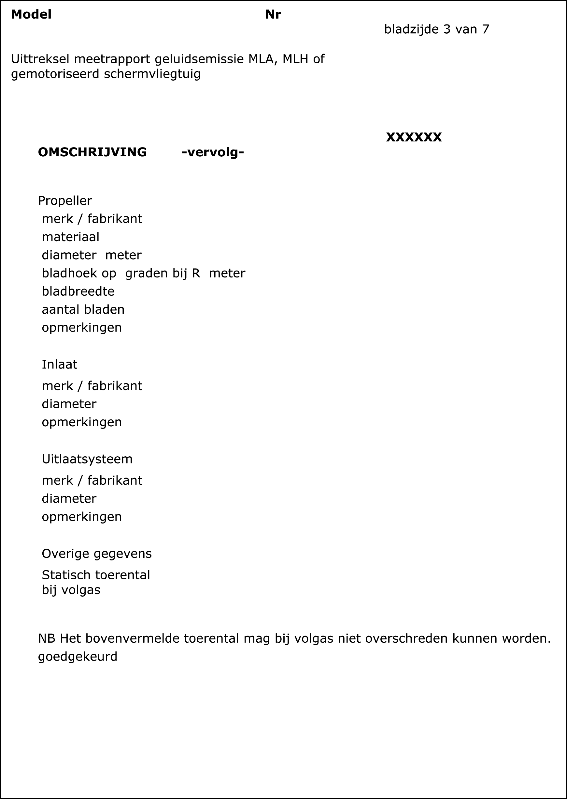
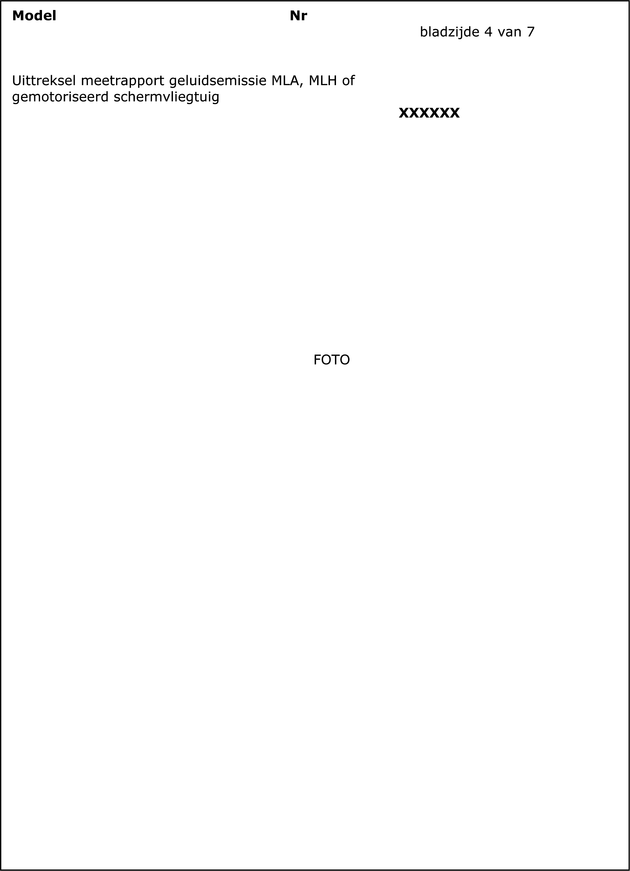
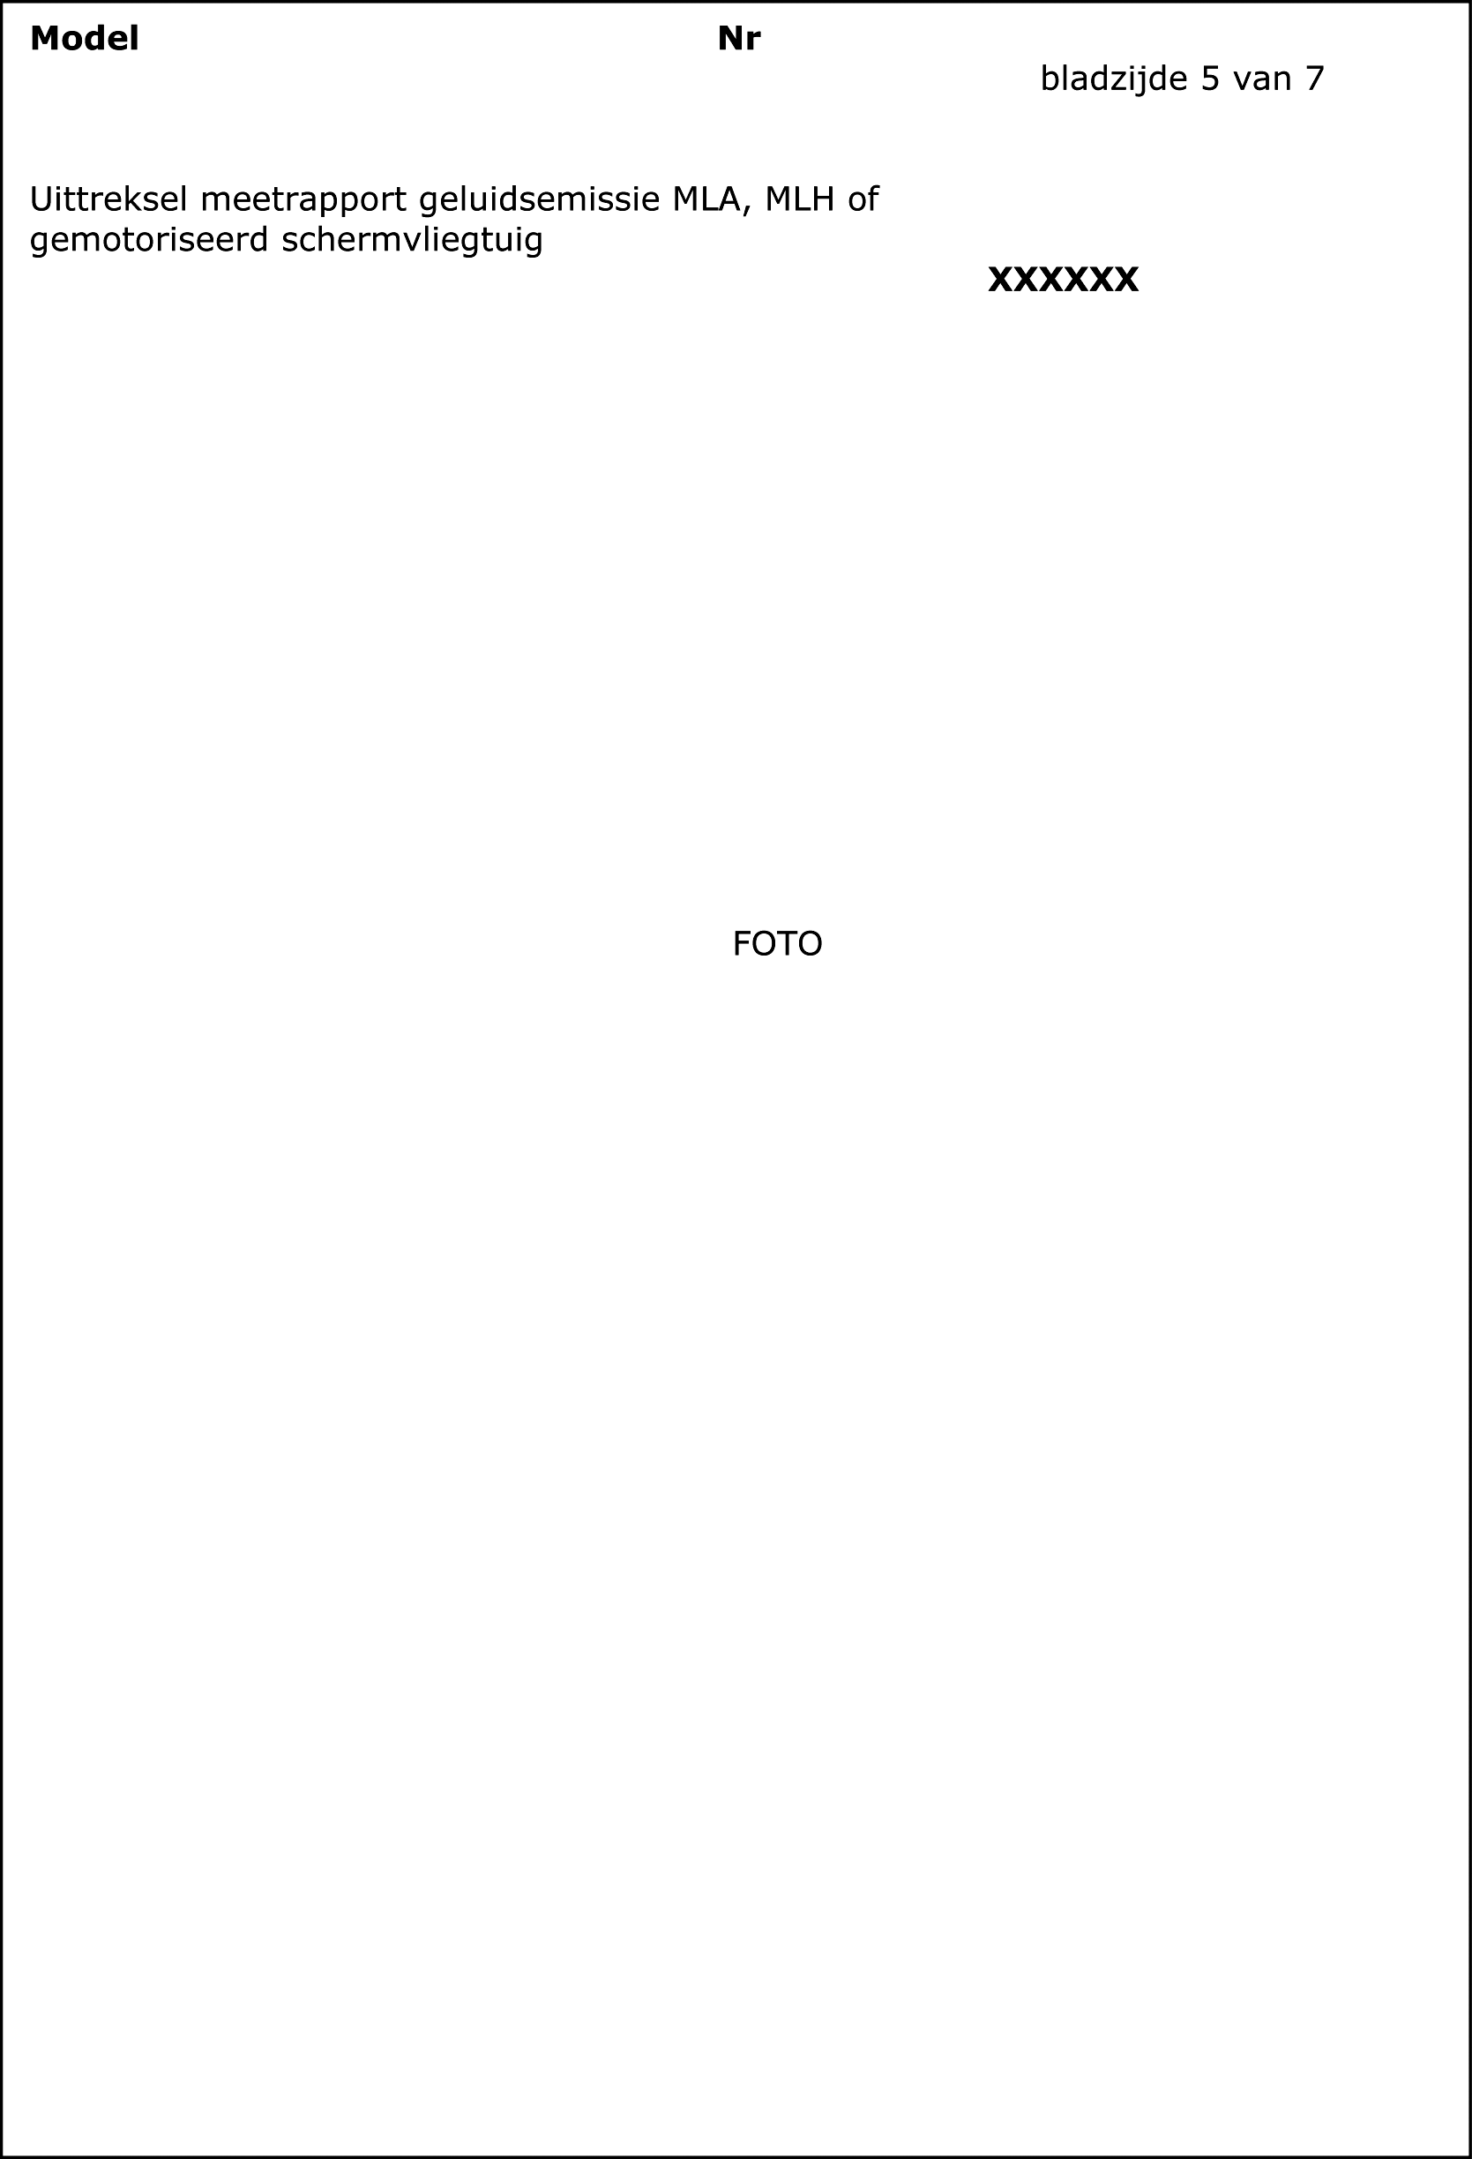
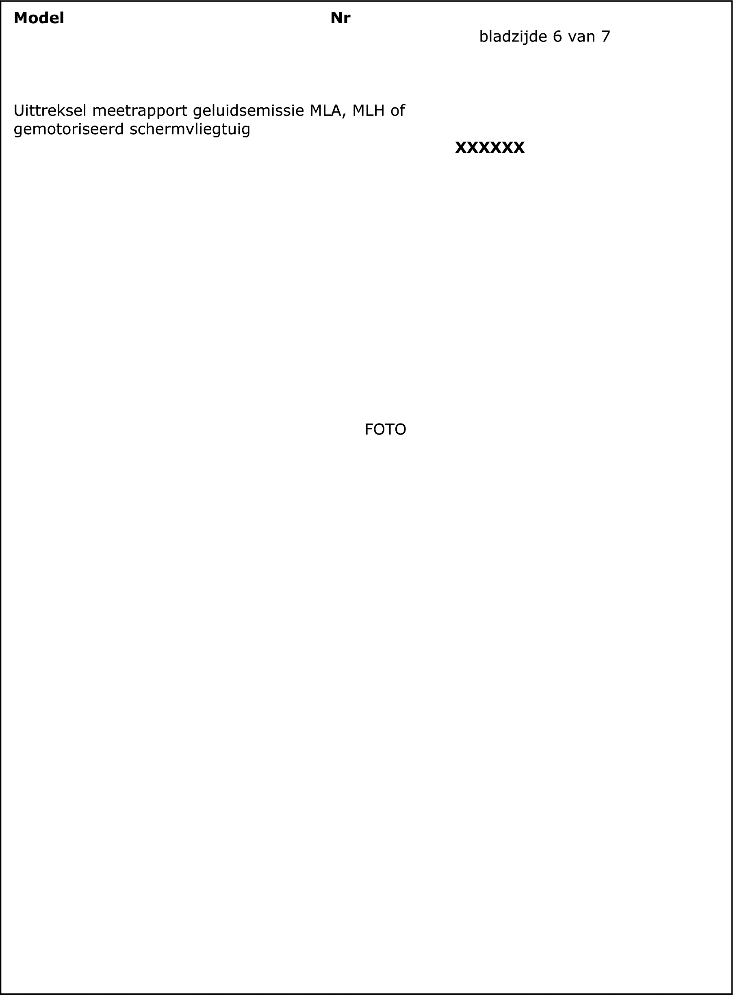
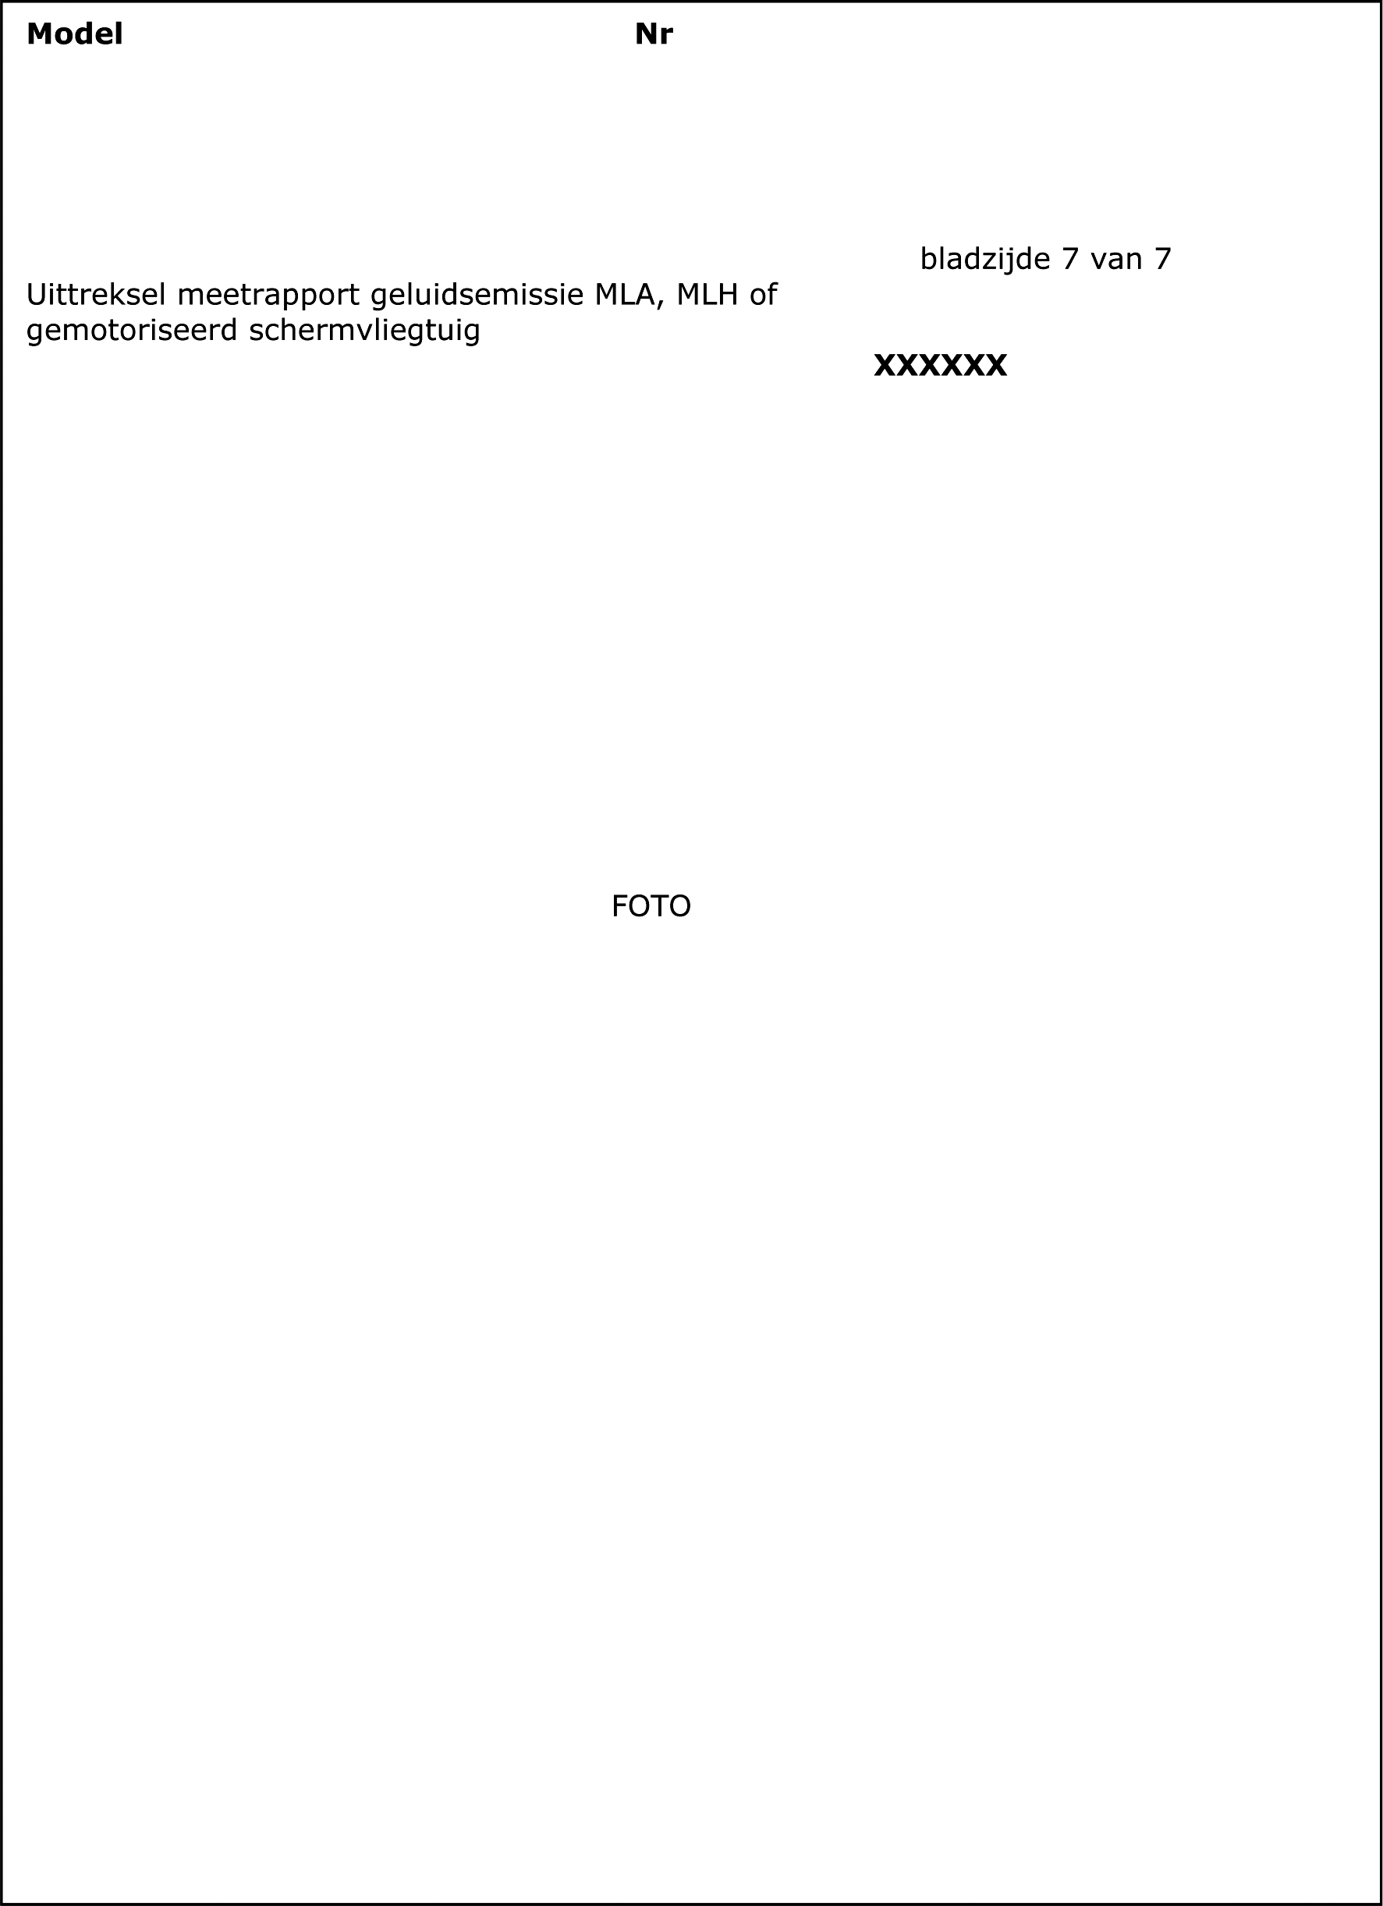

Toelichting op de voorgeschreven foto’s
De eerste foto is van het gehele (opgebouwde) toestel; het op het MLA, MLH en het gemotoriseerd schermvliegtuig aangebrachte kenmerk moet duidelijk te zien zijn.
De tweede foto is van de propeller; de foto is gemaakt van recht voor of recht achter (al naar gelang een trek- of duwschroef) het MLA, de MLH of het gemotoriseerd schermvliegtuig, in het verlengde van de lengteas.
De derde foto is van het inlaatsysteem, waarbij de aanwezige cowlings geheel zijn verwijderd; hierop moet de carburateur dan wel één van de carburateurs en het eventueel aanwezige inlaatfilter te zien zijn.
De vierde foto is van het uitlaatsysteem, waarbij de aanwezige cowlings geheel zijn verwijderd; de uitlaatdemper met eventuele nademper en uitlaatpijp dienen op de foto duidelijk zichtbaar te zijn.
Op alle foto’s worden de datum waarop de foto is gemaakt en het kenmerk mee gefotografeerd.
De foto’s worden gemaakt van zo dicht bij het desbetreffende MLA, de desbetreffende MLH en gemotoriseerd schermvliegtuig als mogelijk is.

BIJLAGE II

Bijlage 3 bedoeld in artikel 2, vierde lid
SPECIAL CERTIFICATE OF AIRWORTHINESS
Human Environment and Transport Inspectorate
Civil Aviation Authority Netherlands
 | Correspondence address:  P.O. Box 575, 2130 AN Hoofddorp, The Netherlands |  | Registration number: ...  ICAO aircraft designator: ...
1. Nat. & registration marks:  P H – ... | 2. Manufacturer and manufacturer's designation of aircraft:  .............................. |  | 3. Aircraft serial number:  ...
4. Categories:
5. This Special Certificate of Airworthiness is issued pursuant to the Netherlands Act on Aviation for aircraft excluded from the European Regulation (EC) No 216/2008 and also do not comply with the airworthiness requirements of ICAO. The abovementioned aircraft is considered to be airworthy when maintained and operated in accordance with the foregoing and the pertinent operating limitations.
Date of issue: .................... |  | Signature:  The State Secretary for Infrastructure and the Environment,  On behalf,
Limitations / Remarks:
6. This Special Certificate of Airworthiness is valid up to and including ......, unless revoked.
This certificate shall be carried on board during all flights |  |  | Document Number: ......

BIJLAGE III

Bijlage 2, bedoeld in de artikelen 10 onderdeel b onder 3, en 11 onderdeel b onder 2, van de Regeling opleidingsinstellingen voor luchtvarenden 2001

1. De opleiding voor RPL(A)
De opleiding voor RPL(A)SE piston(land) wordt aangeboden door:
a. een geregistreerde opleidingsinstelling met instructeurs die in het bezit zijn van een geldige RFI in hun RPL(A)SE piston(land), of
b. een geregistreerde of gekwalificeerde opleidingsinstelling voor PPL(A)SE piston(land) met instructeurs die in het bezit zijn van een geldige FI in hun PPL(A)SE piston(land), CPL(A)SE piston(land) of ATPL(A)SE piston(land).
De opleiding voor RPL(A)TMG wordt aangeboden door:
a. een geregistreerde opleidingsinstelling met instructeurs die in het bezit zijn van een geldige RFI in hun RPL(A)TMG, of
b. een geregistreerde of gekwalificeerde opleidingsinstelling voor PPL(A)TMG met instructeurs met een geldig FI in hun PPL(A)TMG, CPL(A)TMG of ATPL(A)TMG.
De opleiding voor RPL(A)MLA wordt aangeboden door:
een geregistreerde opleiding met instructeurs die in het bezit zijn van een geldige RFI in hun RPL(A)MLA.

2. De opleiding voor RPL(H)
De opleiding voor RPL(H) voor type bevoegdverklaringen voor eenmotorige helikopters of voor gyroplanes wordt aangeboden door:
a. een geregistreerde opleidingsinstelling met instructeurs die in het bezit zijn van een geldige RFI(H) in hun RPL(H) of FI in hun PPL(H), CPL(H) of ATPL(H) en de typebevoegdverklaring waarvoor ze instructie geven, of
b. een geregistreerde of gekwalificeerde opleidingsinstelling voor PPL(H) met instructeurs die in het bezit zijn van een geldige FI in hun PPL(H), CPL(H) of ATPL(H) en de typebevoegdverklaring waarvoor ze instructie geven.

3. De praktijkopleiding voor RPL(A)
De praktijkopleiding voor elke klasse binnen het RPL(A) omvat ten minste 30 uur, waarvan ten minste:
a. 20 uur dubbelbesturingsonderricht op een vliegtuig uit de gewenste klasse (dit kan minder zijn bij leerling-vliegers die in aanmerking komen voor compensatie als bedoeld in de Regeling bewijzen van bevoegdheid en bevoegdverklaringen voor luchtvarenden 2001),
b. 5 uur solo op een vliegtuig uit de gewenste klasse, en
op een vliegtuig uit een willekeurige klasse uit RPL(A):
a. 1 solo overlandvlucht waarbij op twee andere luchtvaartterreinen wordt geland en gestart dan waarop men vertrekt, of
b. een driehoeksvlucht over een afstand van ten minste 100 km en daarnaast een start en een landing op ten minste drie verschillende terreinen.
Het opleidingsplan voor de praktijkopleiding voor RPL(A) omvat ten minste:
a. de vluchtvoorbereiding inclusief de berekening van de massa en het zwaartepunt, de voor-de-vlucht-inspectie van het vliegtuig en de staat van onderhoud;
b. het gebruik van het luchtvaartterrein en het luchtverkeerscircuit, het vermijden van botsingen (voorzorgen en uitwijkprocedures);
c. het besturen van het vliegtuig met behulp van het zicht naar buiten;
d. het vliegen met een kritische lage luchtsnelheid, herkenning van en het herstellen uit een beginnende en volledige overtrek;
e. het vliegen met een kritische hoge luchtsnelheid, herkenning van en het herstellen uit een spiraalduikvlucht of herkenning en het vermijden van een spiraalduikvlucht;
f. starts en landingen normaal en bij dwarswind;
g. starts waarbij een maximumprestatie van het vliegtuig is vereist (kort veld en over hindernissen), landingen op een korte baan;
h. het maken van overlandvluchten met herkenningspunten op de grond, gegist bestek en, wanneer dat beschikbaar is, radionavigatiehulpmiddelen;
i. noodprocedures, inclusief gesimuleerde situaties waarbij de uitrusting van het vliegtuig niet of niet meer goed werkt;
j. het voorbereiden van vluchten van, naar en via verschillende luchtvaartterreinen, procedures met luchtverkeersdienstverlening; en radiotelefonieprocedures en terminologie.

4. De opleidingsvliegtuigen voor RPL(A)
a. De opleidingsinstelling zorgt voor een adequate vloot van opleidingsvliegtuigen die geschikt zijn voor de bedoelde opleiding en die zijn uitgerust en onderhouden volgens de geldende regels.
b. Elk vliegtuig is voorzien van een dubbel besturingssysteem dat onafhankelijk kan worden gebruikt door de instructeur en de leerling. Een overzwenkbare besturing is niet acceptabel.
c. De vloot bevat ook ten minste één vliegtuig dat geschikt is om te leren hoe men een overtrek kan vermijden.

5. De theorieopleiding voor RPL(A)
De opleidingsinstelling zorgt voor theorieonderwijs voor het theorie-examen PPL(A)/RPL(A), inclusief het theorie-gedeelte voor communicatie.

6. De praktijkopleiding voor RPL(H)
De praktijkopleiding voor elk type eenmotorige helikopter of gyroplane of voor de klasse MLH binnen het RPL(H) omvat ten minste 30 uur, waarvan ten minste:
a. 20 uur dubbelbesturingsonderricht op het gewenste type eenmotorige helikopter of gyroplane of de klasse MLH (dit kan minder zijn bij leerling-vliegers die in aanmerking komen voor compensatie als bedoeld in de Regeling bewijzen van bevoegdheid en bevoegdverklaringen voor luchtvarenden 2001),
b. 5 uur solo op het gewenste type eenmotorige helikopter of gyroplane of de klasse MLH, en
op het gewenste type eenmotorige helikopter of gyroplane of de klasse MLH:
a. 1 solo overlandvlucht waarbij op twee andere luchthavens wordt geland en gestart dan waarop men vertrekt, of
b. een driehoeksvlucht over een afstand van ten minste 100 km en daarnaast een start en een landing op ten minste drie verschillende terreinen,
bij een gyroplane kunnen (voor zowel het type als voor de klasse MLH) de DBO uren, gevlogen op een ongemotoriseerde gyroplane tot een maximum van 5 uren in mindering worden gebracht.
Het opleidingsplan voor de praktijkopleiding voor RPL(H) voor eenmotorige helikopters omvat ten minste:
a. de vluchtvoorbereiding inclusief de berekening van de massa en het zwaartepunt, de voor-de-vlucht-inspectie van de helikopter en de staat van onderhoud;
b. het gebruik van het luchtvaartterrein en het luchtverkeerscircuit, het vermijden van botsingen (voorzorgen en uitwijkprocedures);
c. het besturen van de helikopter met behulp van het zicht naar buiten;
d. starts, landingen, stilhangen, uitkijkbochten en normale overgangsvluchten van en naar stilhangen;
e. noodprocedures, elementaire autorotaties, gesimuleerde motorstoring, herstel van grondresonantie indien relevant voor het type;
f. zijwaartse en achterwaartse vlucht, bochten op de plek;
g. autorotaties op een landingspunt, gesimuleerde landingen met motor uit, oefenen van noodlandingen. Gesimuleerde storingen van uitrusting en noodtoestandprocedures met betrekking tot storing van motoren, besturing, elektrische en hydraulische circuits;
steile bochten;
h. overgangsvluchten, snelle stops, manoeuvres uit de wind, landingen en starts op hellend terrein;
i. vluchten met beperkt vermogen en beperkte ruimte inclusief het kiezen van en het opereren naar en van onvoorbereide plaatsen;
j. overlandvlucht met visuele referentie, gegist bestek en waar beschikbaar, radionavigatiehulpmiddelen;
k. het voorbereiden van vluchten van, naar en via verschillende luchtvaartterreinen, procedures met luchtverkeersdienstverlening.
Het opleidingsplan voor de praktijkopleiding voor RPL(H) voor gyroplanes omvat ten minste:
a. de vluchtvoorbereiding inclusief de berekening van de massa en het zwaartepunt, de voor-de-vlucht-inspectie van de gyroplane en de staat van onderhoud;
b. wielblokprocedure, motor- en rotorstartprocedure evt. met de hand, taxiën met of zonder rotorrotatie, taxiën met rugwind, tegenwind en dwarswind;
c. het gebruik van het luchtvaartterrein en het luchtverkeerscircuit, het vermijden van botsingen (voorzorgen en uitwijkprocedures);
d. het besturen van de gyroplane met behulp van het zicht naar buiten;
e. rotormanagement bij de gyroplane met draaiende motor, waaronder herstelprocedure bij flapping;
f. start zonder wind, met tegenwind, dwarswind en short-field start gevolgd door motorstoring in grondeffect tijdens de start;
g. gecoördineerde horizontale bochten, klimmende en dalende bochten en steile bochten, het klimmen met vol vermogen, maximum snelheid en het vliegen met minimaal vermogen;
vliegen met lage snelheid aan de backside van de powercurve;
h. normale landing met een flare, landing met een steile nadering, landing met doorstart, noodlanding (motor uit), doellanding, landing met vermogen en landing met minimaal vermogen (idle);
i. het stoppen van de rotor, het stoppen van de motor en het veilig parkeren van de gyroplane;
uitsluitend bij gebruikmaking van niet-gemotoriseerde gyroplanes:
j. het herstellen van pilot induced occilation (glider);
k. het herstellen van een pendel beweging (glider).

7. De opleidingshelikopters of gyroplanes voor RPL(H)
De opleidingsinstelling zorgt voor een adequate vloot van opleidingshelikopters of gyroplanes die geschikt zijn voor de bedoelde opleiding en die zijn uitgerust en onderhouden volgens de geldende regels.
Elke helikopter inclusief gyroplane is voorzien van een dubbel besturingssysteem dat onafhankelijk kan worden gebruikt door de instructeur en de leerling. Een overzwenkbare besturing is niet acceptabel.

8. De theorieopleiding voor RPL(H)
De opleidingsinstelling zorgt voor theorieonderwijs voor het theorie-examen PPL(H), inclusief het theorie-gedeelte voor communicatie.

BIJLAGE IV

Bijlage 5, behorende bij de Regeling bewijzen van bevoegdheid en bevoegdverklaringen voor luchtvarenden 2001

1: Lijst van klassebevoegdverklaringen zoals toegestaan in een RPL voor de categorie vliegtuigen

Klassebevoegdverklaringen
a. Eenmotorige vliegtuigen met zuigermotor – Eénvlieger gecertificeerd
1  Fabrikant | 2  Vliegtuigen | 3 | 4  Bevoegdverklaring
Alle fabrikanten | Alle Single-engine piston (land) zonder VP, RU, T, P of TW |  | SEP(land)
Alle fabrikanten | Single-engine piston (land) with  Variable pitch propellers (VP)  Retractable undercarriage (RU)  Turbo/super charged engines (T)  Cabin pressurisation (P)  Tail Wheel (TW) | (V) | SEP(land)
b. Touring Motor Gliders – Eénvlieger gecertificeerd
1  Fabrikant | 2  Vliegtuigen | 3 | 4  Bevoegdverklaring
Alle fabrikanten | Alle motorzweefvliegtuigen met een integraal gemonteerde en niet intrekbare motor en een niet intrekbare propeller |  | TMG
c. Micro Light Aeroplanes – Eénvlieger toegelaten
1  Fabrikant | 2  Vliegtuigen | 3 | 4  Bevoegdverklaring
Alle fabrikanten | Alle Micro Light Aeroplanes |  | MLA
Een scheidslijn in kolom 2 geeft een variant aan binnen de bevoegdverklaring, zoals weergegeven in kolom 3.
(V) geeft aan dat de bevoegdverklaring wordt afgegeven onder de beperking, dat de houder van de bevoegdverklaring die op een andere variant binnen die bevoegdverklaring, zoals aangegeven in kolom 2, gaat vliegen, voor zover vereist op grond van JAR-FCL 1.235(c) een familiarisatie- of verschillencursus doet, die voldoet aan de eisen, bedoeld in JAR-OPS 1.950 en 1.980(b) opgenomen in bijlage 1 die deel uitmaakt van deze regeling.

2: Lijst van klassebevoegdverklaringen zoals toegestaan in een RPL voor de categorie helikopters

Micro Light Helikopters – Eénvlieger toegelaten
1  Fabrikant | 2  Helikopters | 3 | 4  Bevoegdverklaring
Alle fabrikanten | Alle Micro Light Helikopters exclusief gyroplanes tot en met MTOM 560 kg |  | MLH – helikopters
Alle fabrikanten | Alle Micro Light Helikopters voor zover het gaat om gyroplanes tot en met MTOM 560 kg |  | MLH – gyroplanes

3: Lijst van typebevoegdverklaringen zoals toegestaan in een RPL voor de categorie helikopters
1  Fabrikant | 2  Helikopters | 3 | 4  Bevoegdverklaring
Agusta-Bell
–SE Piston– | Agusta Bell 47G-2  Agusta Bell 47G-2A-1  Agusta Bell 47G-3B-1  Agusta Bell 47G-4  Agusta Bell 47G-4A  Agusta Bell 47J  Agusta Bell 47J-2  Agusta Bell 47J-3 |  |  | Bell47
Bell Helicopters
–SE Piston– | Bell 47 D  Bell 47 G  Bell 47 G-1  Bell 47 G-2  Bell 47 G-3 B-1  Bell 47 G-4  Bell 47 G-4A  Bell 47 G-5  Bell 47 H-1  Bell 47 J  Bell 47 J-2  Bell 47 J-2 A |  |  | Bell47
–SE Turbine– | Bell47T |  |  | Bell 47 T
–SE Turbine– | Bell 47 TA |  |  | Bell 47 T
Brantley
–SE Piston– | B-2  B-2 B |  |  | BrantleyB2
Breda Nardi
–SE Piston– | Breda Nardi 269 |  |  | HU269
–SE Turbine– | Breda Nardi 369 |  |  | HU369
Enstrom
–SE Piston– | F 28 A – D  F 28 C 2  F28 F  F 280 C  F 280 F  F 280 FX  F 280 D |  |  | ENF28
Hiller
–SE Piston– | UH 12 A  UH 12 B  UH 12 E |  |  | UH12
–SE Turbine– | UH 12 T |  |  | UH 12 T
Hughes/Schweizer
–SE Piston– | 269 A  269 B  269 C  300 C  300 CB  300 CBi |  |  | HU269
–SE Turbine– | 330 SP  333 |  |  | SC330
Kaman
–SE Turbine– | Kaman K 1200 |  |  | K1200
MD Helicopters / McDonnell
Douglas Helicopters
–SE Turbine– | Hughes 369 D  Hughes 369 E  Hughes 369 HE  Hughes 369 HS | (V) |  | HU369/MD500N/600
–SE Turbine– | MD 500 N (NOTAR)  MD 520 N |  |  | HU369/MD500N/600
–SE Turbine– | MD 600 |  |  | HU369/MD500N/600
RAF
–Gyroplane– | 2000 GTX SE |  |  | RAF 2000 GTX SE 1
Revolution
–SE Piston– | MINI 500 |  |  | MINI 500
Rotorway
–SE Piston– | EXEC 162 F |  |  | EXEC 162 F
Robinson
–SE Piston– | R 22  R 22 A  R 22 B |  |  | R22
–SE Piston– | R 44  R 44 Raven  R 44 Raven II |  |  | R 44
Silvercraft
–SE Piston– | SV 4 |  |  | SV 4
Westland
–SE Piston– | Westland Bell 47 G3 B-1 |  |  | Bell 47
1 Deze RAF 2000 gyroplane blijft hier staan omdat de MTOM hoger is dan 560 kg.
Een scheidslijn in kolom 2 geeft een variant aan binnen de bevoegdverklaring zoals weergegeven in kolom 3.
(V) geeft aan dat de bevoegdverklaring wordt afgegeven onder de beperking, dat de houder van de bevoegdverklaring die op een andere variant binnen die bevoegdverklaring, zoals aangegeven in kolom 2, gaat vliegen, voor zover vereist op grond van JAR-FCL 2.235(c) een familiarisatie- of verschillencursus doet, die voldoet aan de eisen, bedoeld in JAR-OPS 3.950 en 3.980(b) opgenomen in bijlage 1 die deel uitmaakt van deze regeling.

4: Lijst van Lijst van klassebevoegdverklaringen zoals toegestaan in een CPL voor de categorie Vrije Ballonnen
1  Fabrikant | 2  Vrije Ballonnen | 3 | 4  Bevoegdverklaring
Alle fabrikanten | Alle heteluchtballonnen |  | Heteluchtballonnen
Alle fabrikanten | Alle gasballonnen |  | Gasballonnen

TOELICHTING

Algemeen
De onderhavige regeling wijzigt allereerst een aantal regelingen in verband met de introductie in diverse algemene maatregelen van bestuur van de zogenaamde microlichte helikopter (Microlight Helicopter, verder: MLH). Het betreft wijziging van de Regeling MLA’s, de Regeling bijzondere bevoegdverklaringen AML en Part-66 AML, de Regeling inschrijving Nederlandse burgerluchtvaartuigen, de Regeling onderhoud luchtvaartuigen, de Regeling bewijzen van bevoegdheid en bevoegdverklaringen voor luchtvarenden 2001, de Regeling opleidingsinstellingen voor luchtvarenden, en de Regeling tarieven luchtvaart 2008.
In Bijlage II (Annex II) van verordening (EG) nr. 216/2008 (verordening van het Europees Parlement en de Raad van 20 februari 2008 tot vaststelling van gemeenschappelijke regels op het gebied van burgerluchtvaart en tot oprichting van een Europees Agentschap voor de veiligheid van de luchtvaart, houdende intrekking van Richtlijn 91/670/EEG, Verordening (EG) nr. 1592/2002 en Richtlijn 2004/36/EG (PbEU L 79)), staan de categorieën luchtvaartuigen opgenomen die niet vallen onder de werking van die verordening en waar in nationale regelgeving dient te worden voorzien. Voor een aantal van deze zogenaamde Annex II-luchtvaartuigen bestaat al nationale regelgeving. Voor een klein aantal is in verband met ontwikkelingen in de luchtvaart nog verduidelijking en nadere regelgeving nodig. Bij besluit van 1 september 2011 tot wijziging van het Besluit bewijzen van bevoegdheid voor de luchtvaart, het Besluit luchtvaartuigen 2008 en het Luchtverkeersreglement (Stb. 2011, 430), is voor deze luchtvaartuigen een mogelijkheid gecreëerd om nadere regels op lager regelgevingsniveau vast te stellen. Het betreft hier luchtvaartuigen die vallen onder de categorie MLH. De lichte gyroplane, de gyroplane tot en met 560 kg, is een type lichte helikopter dat valt onder de categorie MLH. Deze gyroplane speelt een belangrijke rol in de (aandacht voor de) ontwikkeling in Nederland van de vliegende auto oftewel de PAL-V (Personal Land en Air Vehicle, een voertuig dat zowel kan rijden als vliegen). De PAL-V zal overigens zelf niet onder de categorie MLH vallen omdat de maximum startmassa hoger zal zijn dan 560 kg.
Met deze regeling wordt nader uitwerking gegeven aan het eerdergenoemd besluit van 1 september 2011 voor zover het betreft de MLH. Daarnaast wordt met deze regeling voor schermvliegtuigen en waar nodig meer specifiek voor gemotoriseerde schermvliegtuigen, verduidelijking geboden middels wijziging van enkele onderdelen van de Regeling MLA’s. Verder wordt ten gevolge van een aantal aanpassingen in deze regeling ook in de Regeling tarieven luchtvaart 2008 een enkele wijziging doorgevoerd. Voor de hoogte van de betreffende tarieven heeft deze wijziging geen gevolgen.
Ten slotte is van de gelegenheid gebruik gemaakt een enkele omissie te herstellen en waar nodig juridisch-technische en redactionele wijzigingen in de regelingen aan te brengen.
In de artikelgewijze toelichting zal op de wijzigingen nader worden ingegaan.

Administratieve lasten
De administratieve lasten zijn bij het eerdergenoemde besluit van 1 september 2011 berekend. Voor de bedrijfseffecten is berekend dat het effect nihil is. De wijzigingen van de regelingen vloeien grotendeels voort uit dat wijzigingsbesluit. Het Adviescollege toetsing administratieve lasten heeft het wijzigingsbesluit niet voor een toets geselecteerd. De overige wijzigingen hebben geen gevolgen voor de administratieve lasten en evenmin bedrijfseffecten.

Inwerkingtreding
Op grond van het kabinetsbeleid inzake vaste verandermomenten (verder: VVM-systeem) treden ministeriële regelingen in werking met ingang van 1 januari, 1 april, 1 juli of 1 oktober. Bekendmaking geschiedt uiterlijk 2 maanden voor inwerkingtreding. In dit geval wordt niet aangesloten bij het VVM-systeem.
Gelet op de inmiddels getroffen voorbereidingen en (financiële) investeringen bestaat vanuit de sector een zeer sterke wens tot inwerkingtreding van deze wijzigingsregeling op zo kort mogelijke termijn. Uitstel van deze regeling zou tot grote (financiële) nadelen voor de betrokken sector leiden. Er wordt in dit geval derhalve niet uitgegaan van het eerstvolgende vaste verandermoment, maar vindt inwerkingtreding plaats op de dag na uitgifte van de Staatscourant waarin zij wordt geplaatst.

Artikelgewijs

Artikel I (wijziging Regeling MLA’s)
De Regeling MLA’s wordt ten aanzien van MLH’s (inclusief lichte gyroplanes) en schermvliegtuigen (inclusief schermzweeftoestellen) op een belangrijk aantal punten aangepast. In de regeling worden voor deze luchtvaartuigen regels opgenomen met betrekking tot de luchtwaardigheid en de daaruit voortkomende gebruiksbeperkingen.

Onderdeel A
In artikel 1 is de juiste aanduiding van de minister opgenomen.

Onderdeel B
In de Regeling MLA’s wordt aan de reeds genoemde grondslagen artikel 7 van het Besluit vluchtuitvoering toegevoegd. Deze grondslag ziet toe op een aantal vluchtuitvoeringsbepalingen in de regeling, met name ten aanzien van het schermvliegtuig.

Onderdelen C en D
Zoals reeds voor MLA’s geldt is het voor het verkrijgen van een speciaal-bewijs van luchtwaardigheid (verder: speciaal-BvL) voor een MLH of een gemotoriseerd schermvliegtuig mogelijk om gebruik te maken van de technische toetsing in Duitsland, Groot-Brittannië of Tsjechië. Dit is destijds ingegeven door het feit dat het gebruik van MLA’s in die landen beduidend groter was (en nog steeds is) dan in Nederland, reeds omdat in genoemde landen diverse producenten van dit soort toestellen zijn gevestigd. De nationale autoriteiten van die landen hebben daarom normen en een toetsingssysteem ontwikkeld. Die Duitse, Britse en Tsjechische normen zijn niet alleen speciaal ontwikkeld voor MLA’s, maar ook voor andere luchtvaartuigen zoals luchtvaartuigen die vallen onder de categorie MLH en voor gemotoriseerde schermvliegtuigen. Acceptatie in Nederland van die normen en toetsing is de meest efficiënte manier om deze luchtvaartuigen hier te lande toe te laten.
In de praktijk worden gemotoriseerde schermvliegtuigen waarvan wordt aangetoond dat ze voldoen aan de relevante (Duitse, Britse of Tsjechische) eisen voor techniek en geluid al geaccepteerd. De bestendige praktijk wordt thans vastgelegd.
Voor het verkrijgen van een speciaal-BvL dient de houder van het desbetreffende luchtvaartuig een aanvraag in te dienen voorzien van een aantal bescheiden. Een van deze bescheiden betreft een document waaruit blijkt dat het desbetreffende type MLH of gemotoriseerd schermvliegtuig voldoet aan de van toepassing zijnde luchtwaardigheidseisen zoals die zijn vastgesteld door één van de eerder genoemde landen. Het document moet zijn afgegeven door de luchtvaartautoriteit van het land aan wiens luchtwaardigheidseisen het desbetreffende luchtvaartuig voldoet en waaruit blijkt dat het luchtvaartuig is goedgekeurd door of namens de betreffende luchtvaartautoriteit. Indien geen door de betreffende luchtvaartautoriteit afgegeven document wordt overgelegd, wordt geen speciaal-BvL afgegeven.
Omdat de minister niet toetst aan de eerder genoemde luchtwaardigheidsnormen, het betreft geen algemeen verbindende voorschriften, en daar ook niet op handhaaft maken de eerder genoemde Duitse, Britse en Tsjechische normen niet langer deel uit van de Regeling MLA’s. Wel zullen deze normen ter informatie ter inzage liggen bij de Inspectie Leefomgeving en Transport (verder: ILT), Saturnusstraat 50 te Hoofddorp en worden geplaatst op de website van de ILT, www.ilent.nl. Dit heeft een wijziging in de structuur van de (oude) artikelen 2 en 3 van de Regeling MLA’s tot gevolg. Deze twee artikelen worden samengevoegd, met dien verstande dat de opsomming van de genoemde luchtwaardigheidsvoorschriften niet langer wordt opgenomen in het nieuwe artikel 2.
Bij de aanvraag van een speciaal-BvL hoeft niet langer het vlieghandboek of gebruiksaanwijzing van de fabrikant te worden overgelegd aangezien dit document niet maatgevend is voor de luchtwaardige staat van het luchtvaartuig. De houder moet dit document wel in bezit hebben en gebruiken bij de operatie van het luchtvaartuig.
Voor wat betreft de geluidsnormering geldt het volgende. De geluidsnormering voor gemotoriseerde schermvliegtuigen is gelijk aan die voor MLA’s, te weten 60dB (A). Voor de geluidsnormering voor MLH’s (zowel voor helikopters als voor gyroplanes) wordt aangesloten bij de Duitse normering te weten 68 dB(A). In de praktijk zijn er al gyroplanes die ruim aan die eisen voldoen. De verwachting is daarom dat de norm over enkele jaren verlaagd kan worden. Dit zal worden meegenomen in de evaluatie van het gebruik van MLH’s dat over 4 jaren zal plaatsvinden. In eerdergenoemd besluit van 1 september 2011 is hiertoe besloten.
In bijlage I bij onderhavige wijzigingsregeling is in bijlage 3 het geactualiseerde model speciaal-BvL opgenomen in de regeling MLA’s. In lijn met het standaard-BvL is dit document in de Engelse taal opgesteld.

Onderdelen E en F
De in de artikelen 4 en 5 vastgelegde procedures voor de (eerste) aanvraag en het verlengen van het speciaal-BvL alsmede voor de aanvraag voor een instemming met een wijziging zijn ook van toepassing op MLH’s en gemotoriseerde schermvliegtuigen. Deze artikelen hebben in verband hiermee enkele wijzigingen ondergaan. In Duitsland houden 2 instanties zich met MLA’s bezig, te weten de Deutsche Aero Club e.V. (DAeC) en de Deutsche Ultraleichtflugverbandes e.V. (DULV). Beide instanties hanteren inhoudelijk dezelfde regels. Abusievelijk is de DULV niet opgenomen in het derde lid van artikel 4. De DULV wordt ingevoegd in onderdeel b, waarmee deze omissie wordt hersteld.

Onderdelen G en H
Hoewel uit zowel de technische toelating (speciaal-BvL) als brevettering reeds kon worden afgeleid dat MLA’s en gemotoriseerde schermvliegtuigen uitsluitend recreatief mogen worden gebruikt, is duidelijkheid richting de (potentiële) gebruiker gewenst. Zowel MLA’s, MLH’s, als schermvliegtuigen (gemotoriseerde en ongemotoriseerde schermvliegtuigen; ongemotoriseerde schermvliegtuigen zijn schermzweeftoestellen) mogen niet beroepsmatig worden gebruikt. Dit omdat het ontwerp niet is gecertificeerd. Daarnaast liggen de eisen die aan de bestuurder worden gesteld op recreatief niveau (MLA, MLH). Bestuurders van deze luchtvaartuigen krijgen een zogenaamde RPL (Recreational Pilot Licence). Voor het besturen van een schermvliegtuig is er geen apart brevet maar gelden enkel een aantal basiseisen waaraan de bestuurder moet voldoen. Deze eisen zijn opgenomen in het Besluit bewijzen van bevoegdheid voor de luchtvaart. De Regeling MLA’s bevat overigens geen regels omtrent brevetverlening. Daarvoor zijn de reguliere brevetregels van toepassing. Voor MLA’s was de hierboven genoemde gebruiksbeperking (het niet-beroepsmatig gebruik) nog niet opgenomen in de Regeling MLA’s. Ter verduidelijking is dit nu voor alle genoemde typen luchtvaartuigen vastgelegd. Het gebruik voor commerciële doeleinden betreft bijvoorbeeld het (commercieel) vervoeren van passagiers of lading.

Onderdeel I
De in artikel 8 genoemde voorwaarden waaronder vluchten mogen worden uitgevoerd geldt ook voor MLH’s en schermvliegtuigen.
Onderdeel c is qua formulering in lijn gebracht met de formulering zoals gebruikt voor de verzekeringsplicht voor bestuurders ten aanzien van schermvliegtuigen in artikel 11, tweede lid, van het Besluit bewijzen van bevoegdheid voor de luchtvaart.

Onderdeel J
Evenals MLA’s, zijn MLH’s en gemotoriseerde schermvliegtuigen niet gecertificeerd volgens internationale standaards; er heeft geen toetsing plaatsgevonden van het ontwerp van een gekwalificeerde ontwerper aan internationaal overeengekomen eisen, gebaseerd op Annex 8 bij het Verdrag van Chicago (ICAO-Verdrag). Er is ook geen sprake van de bouw door een gekwalificeerde bouwer (gekwalificeerd produktiebedrijf) en ook geen gekwalificeerd onderhoud (onderhoud door een gekwalificeerd onderhoudsbedrijf) voorgeschreven. Dat betekent dat deze luchtvaartuigen een minder hoog luchtwaardigheidsniveau hebben dan luchtvaartuigen die wel gecertificeerd zijn op basis van internationaal overeengekomen normen. Zoals reeds bij MLA’s het geval is wordt ook voor MLH’s en gemotoriseerde schermvliegtuigen evenwel dit minder hoge luchtwaardigheidsniveau geaccepteerd. Dit luchtwaardigheidsniveau ligt niet op internationaal niveau, maar is bepaald op nationaal of lager niveau. Er is sprake van een eenvoudige toetsing van het ontwerp (aan de betreffende in onderdeel B genoemde normen) door een organisatie die daarvoor is erkend door de Duitse, Britse of Tsjechische overheid. Het onderhoud van het toestel en de instrumenten is aan de houder van het luchtvaartuig overgelaten. Er vindt hierop geen controle plaats door een erkend onderhoudsbedrijf. Ook wijzigingen aan het toestel kunnen door de houder zelf worden uitgevoerd. Er bestaat evenmin een verplichting tot het gebruik van volgens internationale normen gecertificeerde onderdelen. Het veiligheidsniveau van deze toestellen is daardoor niet vastgesteld. Evenals MLA’s maakt dat MLH’s en schermvliegtuigen niet geschikt voor beroepsmatige activiteiten (luchtwerk) en vervoer (transport). Wel worden MLH’s en schermvliegtuigen, zoals nu al het geval is met MLA’s, toegelaten voor recreatief gebruik. Ook voor potentiële gebruikers van deze luchtvaartuigen geldt dat ze zich er van bewust moeten zijn dat het hier een luchtvaartuig betreft met een minder hoog luchtwaardigheidsniveau dan een luchtvaartuig dat is gecertificeerd op basis van internationale normen. Vandaar nu ook voor MLH’s en schermvliegtuigen de disclaimer in de vorm van het verplichte opschrift. Met de aanpassing van deze bepaling is tevens de foutieve verwijzing naar het niet bestaande artikel 8, onderdeel f, herstelt met verwijzing naar het juiste artikelonderdeel te weten artikel 8, onderdeel c.

Onderdeel K
Omdat nu ook MLH’s en gemotoriseerde schermvliegtuigen in Nederland gereguleerd toegelaten worden, is besloten, net zoals reeds voor MLA’s geldt, ook voor dit type luchtvaartuigen het Nederlandse luchtruim voor de in de lidstaten van de European Civil Aviation Conference ingeschreven MLH’s en gemotoriseerde schermvliegtuigen onder enkele voorwaarden, open te stellen. Deze openstelling geldt niet voor vliegbewijzen (brevetten). Met een brevet afgegeven door de luchtvaartautoriteit van één van de andere lidstaten van de European Civil Aviation Conference mag men niet vliegen in het Nederlands luchtruim op een Nederlands geregistreerd toestel.

Onderdeel M
De bijlagen A, B en C, waarin de in onderdelen B en C genoemde Duitse, Britse en Tsjechische luchtwaardigheidsnormen waren opgenomen, vormen geen onderdeel meer van de Regeling MLA’s en komen dan ook te vervallen.

Onderdeel N
De geluidmeting moet ook voor wat betreft MLH’s en gemotoriseerde schermvliegtuigen zijn uitgevoerd volgens de in bijlage 1 beschreven procedure. Deze procedure komt overeen met de in Duitsland toegepaste methode. In Nederland is destijds voor wat betreft MLA’s gekozen voor de Duitse meetprocedure omdat deze goed aansloot bij de ICAO-meetprocedure voor de kleine luchtvaart. Dat is nog immer het geval. Ook voor MLH’s en gemotoriseerde schermvliegtuigen dient in Nederland overeenkomstig deze procedure de geluidmeting te worden uitgevoerd. De procedure staat beschreven in bijlage 1 bij de regeling. De bijlage is waar nodig aangevuld met de vermelding van MLH’s en gemotoriseerde schermvliegtuigen. Daarnaast is de vermelding van de Duitse Lärmschutzforderungen für Ultraleichtflugzeuge achterwege gelaten, aangezien de op basis van die procedure in Nederland gehanteerde procedure in de bijlage wordt uitgeschreven.

Onderdeel O
Het in bijlage 2 bij de Regeling MLA’s opgenomen document is niet langer alleen van toepassing voor MLA’s maar ook voor MLH’s en gemotoriseerde schermvliegtuigen. De Koninklijke Nederlandse Vereniging voor Luchtvaart (KNVvL) is vooralsnog de enige door de minister erkende organisatie die dit document afgeeft. Het is niet de verwachting dat daar binnen afzienbare termijn andere organisaties of personen bij zullen komen. Het document is opnieuw vastgesteld.

Onderdeel P
Het S-BvL wordt in lijn met het EASA-standaard BvL en het ICAO-standaard BvL uitgegeven in de Engelse taal.

Artikel II (Wijziging Regeling bijzondere bevoegdverklaringen AML en Part-66 AML)

Onderdelen A en B
De Europese wetgever heeft een nieuwe (onderhoud)bevoegdheid B3 in Part 66 (Bijlage III bij verordening (EG) nr. 2042/2003) geïntroduceerd voor onderhoud aan vleugelvliegtuigen met een zuigermotor, zonder drukcabine, en een maximum startmassa (MTOM) van 2.000 kg of minder. Ook voor de houder van deze bevoegdheid zijn enkele aanvullende nationale bevoegdheden voor werkzaamheden aan motoren van zweefvliegtuigen en Annex II-luchtvaartuigen toegekend. Met onderhavige regeling wordt hierin voorzien.
Daarnaast zijn wijzigingen aangebracht in verband met gelijktijdige wijziging van de Regeling MLA’s en met het toelaten van MLH’s op het Nederlandse burgerluchtvaartuigenregister. De aanvullende nationale bevoegdheden van houders van een Part-66 AML zijn daarop aangepast.

Artikel III (Wijziging Regeling onderhoud luchtvaartuigen)
Voor het uitvoeren van onderhoud worden de MLH en het gemotoriseerde schermvliegtuig gelijk behandeld als het MLA.

Artikel IV (Wijziging Regeling inschrijving Nederlandse burgerluchtvaartuigen)
Het inschrijvingskenmerk voor MLH’s en gemotoriseerde schermvliegtuigen bestaat evenals voor MLA’s uit een cijfer-letter-cijfer combinatie.

Artikel V (Wijziging Regeling opleidingsinstellingen voor luchtvarenden)
In verband met de introductie van de klasse-bevoegdverklaringen MLH-helikopters en MLH-gyroplanes wordt Bijlage 2 bij de regeling aangepast. Gelet op de aard van de wijzigingen is besloten de bijlage in z’n geheel te vervangen. De aanpassingen in de bijlage maken duidelijk wat de eisen zijn voor het behalen van deze klasse ten opzichte van de eisen voor een type-bevoegdverklaring. Daarnaast zijn in het praktijkopleidingsprogramma voor gyroplanes enkele praktische verduidelijkingen aangebracht.

Artikel VI (Wijziging Regeling bewijzen van bevoegdheid en bevoegdverklaringen voor luchtvarenden 2001)
Bijlage 5 wordt opnieuw vastgesteld omdat de klasse bevoegdverklaringen MLH-helikopters en MLH-gyroplanes worden en de bijlage daarmee wijzigingen ondergaat. Gelet op de aard van de aanpassingen is gekozen voor het in z’n geheel vervangen van de bijlage. De bevoegdverklaring MLH-helikopters geldt voor het recreatief vliegen op alle microlichte helikopters. De bevoegdverklaring MLH-gyroplanes geldt voor alle gyroplanes met een maximum startmassa (MTOM) tot en met 560 kg. De lijst van type-bevoegdverklaringen is daarom ook aangepast. De Ken Brock/Benson gyrocopter 2KB valt voortaan onder de klasse- bevoegdverklaring MLH. De RAF gyroplane 2000 GTX SE blijft staan bij de type- bevoegdverklaringen omdat dit toestel een maximum startmassa heeft dat hoger is dan 560 kg.
Omdat MLA’s en MLH’s niet worden ‘gecertificeerd’ maar worden ‘toegelaten’ is de terminologie in 1c en 2a hiermee in overeenstemming gebracht.

Artikel VII (Wijziging Regeling tarieven luchtvaart 2008)

Onderdeel A
Voor de te betalen tarieven voor overheidshandelingen worden de MLH en het gemotoriseerde schermvliegtuig gelijk behandeld als het MLA.

Onderdeel B
In artikel 17 wordt een foutief bedrag gecorrigeerd. Het juiste tarief is lager.
De Staatssecretaris van Infrastructuur en Milieu,
J.J. Atsma.

